Comment ajouter une lumière Dali
Pour le câblage Dali se référer à la Borne d'interface DALI.
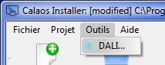
Avant de pouvoir ajouter une lumière Dali, il va falloir attribuer une adresse à chaque alimentation Dali. Pour cela, il faut ouvrir la fenêtre dali qui se trouve dans le menu outil, voir ci-dessous.

